《管理信息系统》期末报告

小区疫情管理系统分析与设计

2020年6月15日

EXCEL表中序号 | 姓名 | 学号 | 负责部分

摘要
随着疫情防控的常态化，全球蔓延的大背景下。小区作为疫情的防控主体，对于外来 租房。业务的出入证管理变得迫在眉睫了。
本文主要关注的是小区内成员的 出入管理，蜚房屋登记系统。因此系统的范围主要定义在出入证，人与房屋关系的管理上。因此人员信息维护，房屋信息维护，出入证办理是重要功能。

关键字： 小区；小区出入证管理系统；信息化处理。

目录
《管理信息系统》期末报告 1
小区疫情管理系统分析与设计 1
摘要 3
正文 4
一、 系统的开发背景及开发目的/目标 4
二、系统分析：系统业务流程及逻辑模型 5
1、文字详细描述 5
2、组织结构图 5
3、业务功能分解图 5
4、业务流程图 5
5、数据流程图 6
6、数据字典 7
三、 系统设计：系统物理模型 10
1、总体设计——系统模块结构图 10
2、代码设计 10
3、数据库设计 10
4、输出/输入设计 15
5、人机对话设计 15
6、 计算机处理过程设计 16
四、 系统实现过程及截图（软件开发） 16
五、总结 18
六、参考文献 18

正文

系统的开发背景及开发目的/目标

主要实现小区居民人与出入证的管理。。

二、系统分析：系统业务流程及逻辑模型

1、文字详细描述
本系统主要包括三大功能：房屋信息录入，查询和修改。 人员信息查询，删除修改。
出入证办理，出入证查询

2、组织结构图

3、业务功能分解图

4、业务流程图
顶层数据流程图
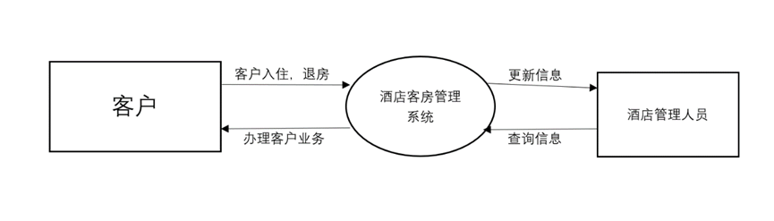

一层数据流程图

5、数据流程图
- 房屋信息管理流程较
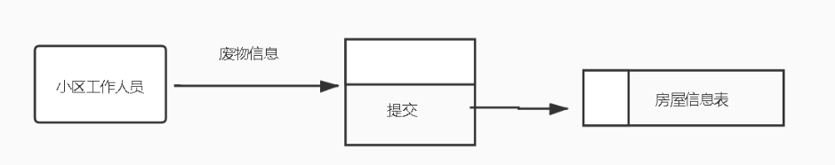

- 人员信息管理流程图
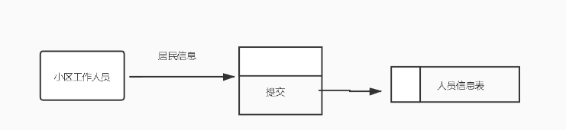

- 出生证办理流程图

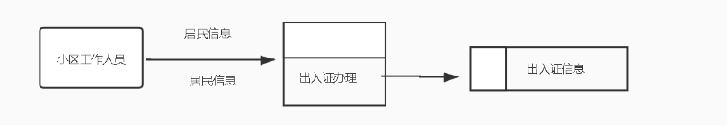

- 出入证核查流程图

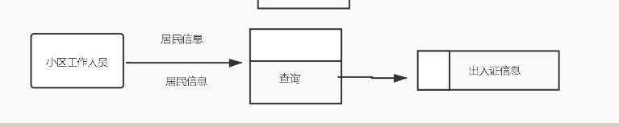

6、数据字典
 | 数据项定义
数据项目编号 | 01
数据项名称 | 证件号
简述 | 身份证
类型及宽度 | 字符型，10位
取值范围

数据项目编号 | 02
数据项名称 | 房屋编号
简述 | I数字
类型及宽度
取值范围 | 0000001-999999

 | 房屋信息
编号 | 小区 | 房东电话号码
单元 | 房东证件号

 | 人员信息
姓名 | 证件 号 | 手机号
原籍

 | 出入证信息
人员编号 | 房屋编号 | 人员类型（房东/租户）
联系电话 | 备注

 | 数据结构定义
数据结构编号 | 01
数据结构名称 | 出入证编号
简述 | 出入证
数据结构组成 | 房屋编号➕人员编号+日期

 | 数据流定义
数据流编号 | 03
数据结构名称 | 人员基本信息
简述 | 人员基本信息
数据流来源 | 人员信息表
数据流去向 | 出入证核查
数据流组成 | 人员编号 房屋编号 人员类型 日期
数据流量
高峰流量

 | 处理逻辑定义
处理逻辑编号 | 04
处理逻辑名称 | 小区人员核查
简述 | 小区工作人员新根据人员编号 房屋单元查询。
输入数据流 | 人员编号，房屋编号
处理 | 查询出生证管理表。
输出数据流 | 小区工作人员查看出入证信息
处理频率 | 对每个人员都需要反馈处理

 | 数据存储定义
数据存储编号 | 05
数据存储名称 | 人员信息表
简述 | 每个人员信息汇总。
数据存储组成 | 编号➕证件号➕h区
关键字
相关联处理

 | 外部实体定义
外部实体编号 | 06
外部实体名称 | 人员信息表
简述 | 小区的住户口
输入的数据流 | 居民信息
输出的数据流 | 人员信息表

系统设计：系统物理模型

1、总体设计——系统模块结构图

2、代码设计
房屋代码39-1-2101 :
39 表示楼栋号
1 单元号
21 两位楼层
01 两位房号

3、数据库设计
（1）需求分析

1、了解小区管理的基本内容;
3、了解基本业务流程;
3、了解人工管理模式与信息系统的工作概况,以及它们之间的区别

（2）结构概念设计

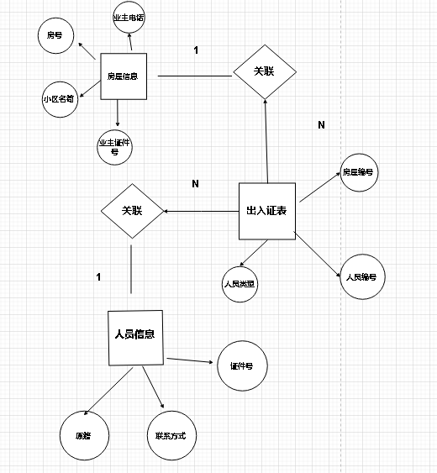
系统总E-R图

房屋信息
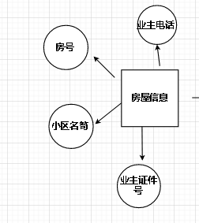
、

人员信息
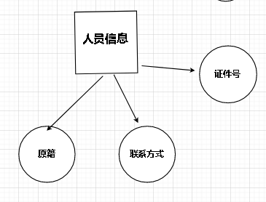

出入证信息

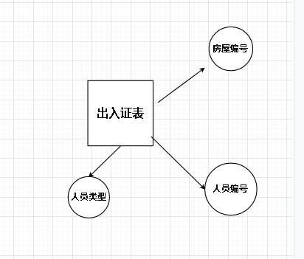

- 逻辑结构设计

逻辑设计是将概念模型转换为特定DBMS所支持的数据模型并对模型进行优化。概念设计所得到的E-R模型，是独立于DBMS的这里的转换就是把表示概念结构的E-R图转换成关系模型逻辑结构。
“顾客”与“管理”存在联系，且是1对多的关系
“管理”与“员工”存在联系，且是1对1的关系
“房间”与”管理”存在联系，且是1对多的关系

- 数据库物理设计

房屋表）：

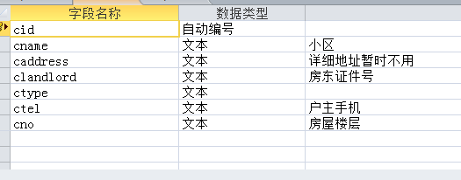
用户信息表

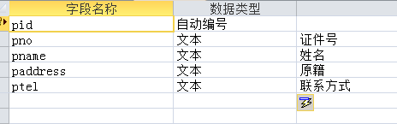
出入证信息表
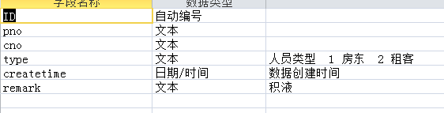

本系统的关系模型如下：
house(cid,cname,caddress,clandlord,,pno)
person(pid,pno,pname,ptel)
passinfo(id,pid,p,cid,cname,type,remark)

4、输出/输入设计
（1）输出设计
输出方式：打印机、屏幕显示器
输出内容：能够输出订单信息与各种报表、打印报表和收款凭证
输出格式：文档格式

（2）输入设计
输入方式：键盘输入，扫描器
输入格式：智能输入方式
输入数据时由输入表格的格式来确保输入数据的准确性，并且使得一切不符合格式的数据不能输入到系统中去，随后由计算机自动将信息分类保存到数据库中。
校对方式：人工校对

5、人机对话设计
系统的人机对话方式以web 菜单式和表格界面,采取jsp展示。：

房屋信息管理 | 人员信息管理
出入证办理 | 出入证检查

系统主界面功能菜单格式

计算机处理过程设计

系统实现过程及截图（软件开发）
打开浏览器访问 localhost
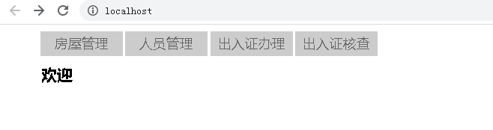
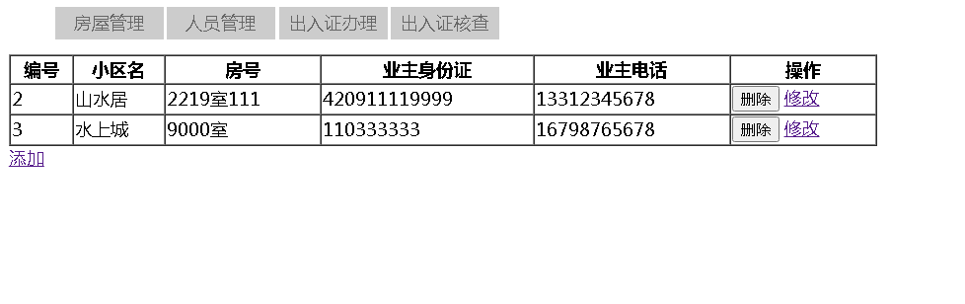

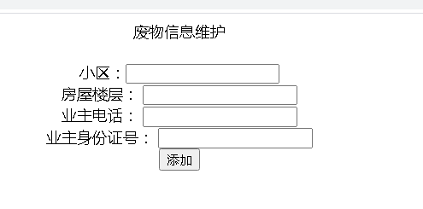

人员信息维护

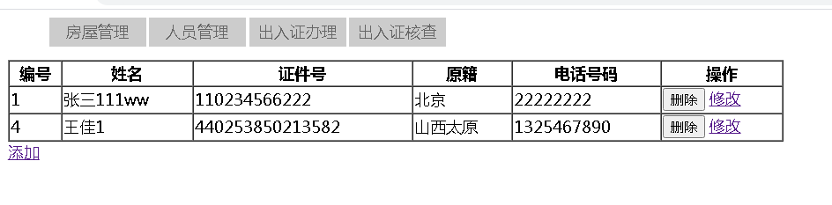

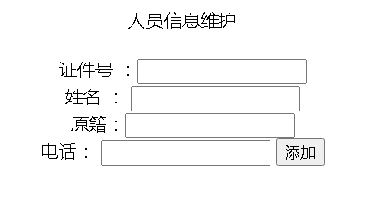

五、总结
本报告先划分信息系统范围的范围，通过对现实业务的逻辑抽象。在尽可能表示实际业务的前提下，简化了一些逻辑模型的建立，只是抽取了主要 的三个实体及其关系。
通过使用jsp + spring+mybatis 开发管理信息系统的增、删、查、改的过程。让我对软件开发，信息系统设计有了一个更加直观的认识。。
。

六、参考文献
- 《管理信息系统（第二版）》 王恒山 许晓兵 编著 机械工业出版社
- 《数据库系统概论》 萨师煊 王删 编著 高等教育出版社

